Coro di Russia Cristiana

Direttore Achille Baldi

in collaborazione con l’associazione
“Famiglie per l’Accoglienza”

CONCERTO DI NATALE
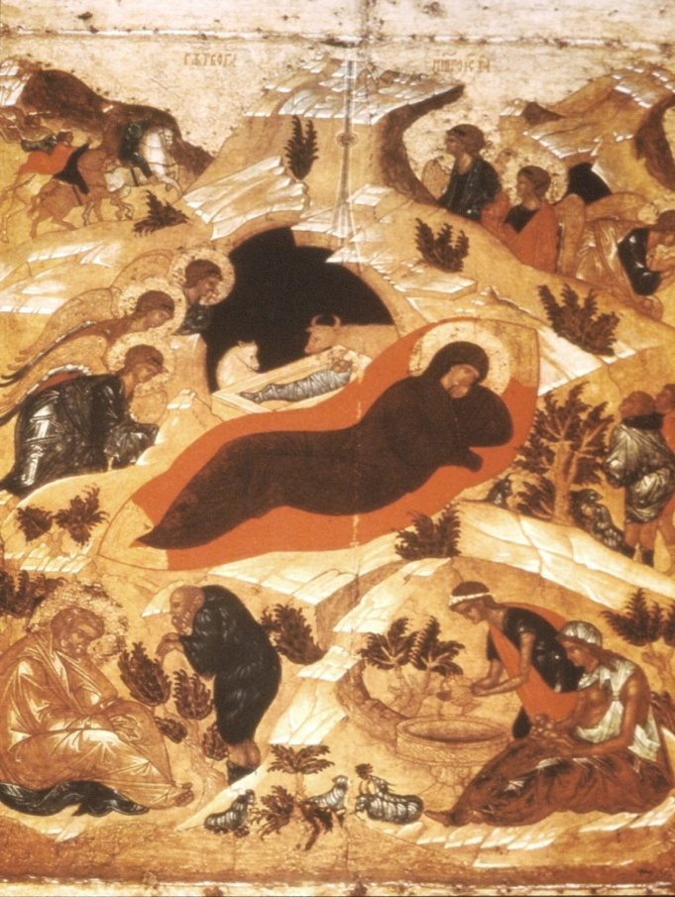  Canti e immagini della natività dalle tradizioni orientale e latina | “Ecco la salvezza appare ai credenti”  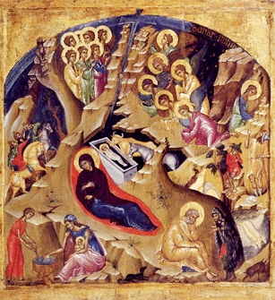
Chiesa di San Protaso e Gervaso
Piazzale Brescia, Milano
Venerdì 18 dicembre 2009 - ore 21.15
  Natale:  ecco la salvezza  appare ai credenti | 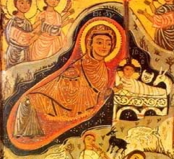
Canti e immagini
del mistero del Natale
dalle tradizioni orientale e latina

Programma della serata
Angel dal ciel disceso | G.Ancina – sec. XVI
Doxastikon | N.Bachmetiev – sec. XIX
Raduisja | N.Chesnokov- sec. XIX
Ave Maria | J.Arcadelt – sec. XVI
Dimmi dolce Maria | Anonimo – sec. XV
Bogorodice | S.Rachmaninov – sec. XIX
Dostoino | D.Bortnianskij – sec. XIX
Salve Virgo Regia | Joannes de Lymburgia – sec. XV
Alma Redemptoris Mater | G.P. da Palestrina – sec. XVI
Flos ut rosa | Anonimo – sec. XIII
Christo è nato et humanato | dal Laudario di Cortona – sec. XIII
Resonet in laudibus | Orlando di Lasso – sec. XVI
Hodie in excelsis Deo | Canto tradizionale di origine francese
Deva Dnes | L’vovskij – sec. XVIII
Currite Pastores | M.Grancini – sec. XVII
Orientis partibus | Anonimo – sec. XII
Personent Hodie | Canto tradizionale (arr.G.Holst) - sec. XIV
Ije Cheruvimi | M.E. Kovalienskij – sec. XIX
S nami Bog | M. Vinogradov – sec. XIX
Sancto Simeon Beato | dal Laudario di Cortona – sec. XIII.
Nine Otpusciaiesci | A.Aranghelskij – sec. XIXr
O tebe radujtesia | I.Turchianinov – sec. XIX
Cantate Domino | G.Croce - sec. XVI

Ingresso libero

Nella serata sarà possibile acquistare materiale di Russia Cristiana e sull’accoglienza familiare. Sarà possibile inoltre associarsi a Famiglie per l’Accoglienza o devolvere offerte a favore di tale associazione.

